ШВЕЙНОЕ МАСЛО FORWARD GEAR WHITE

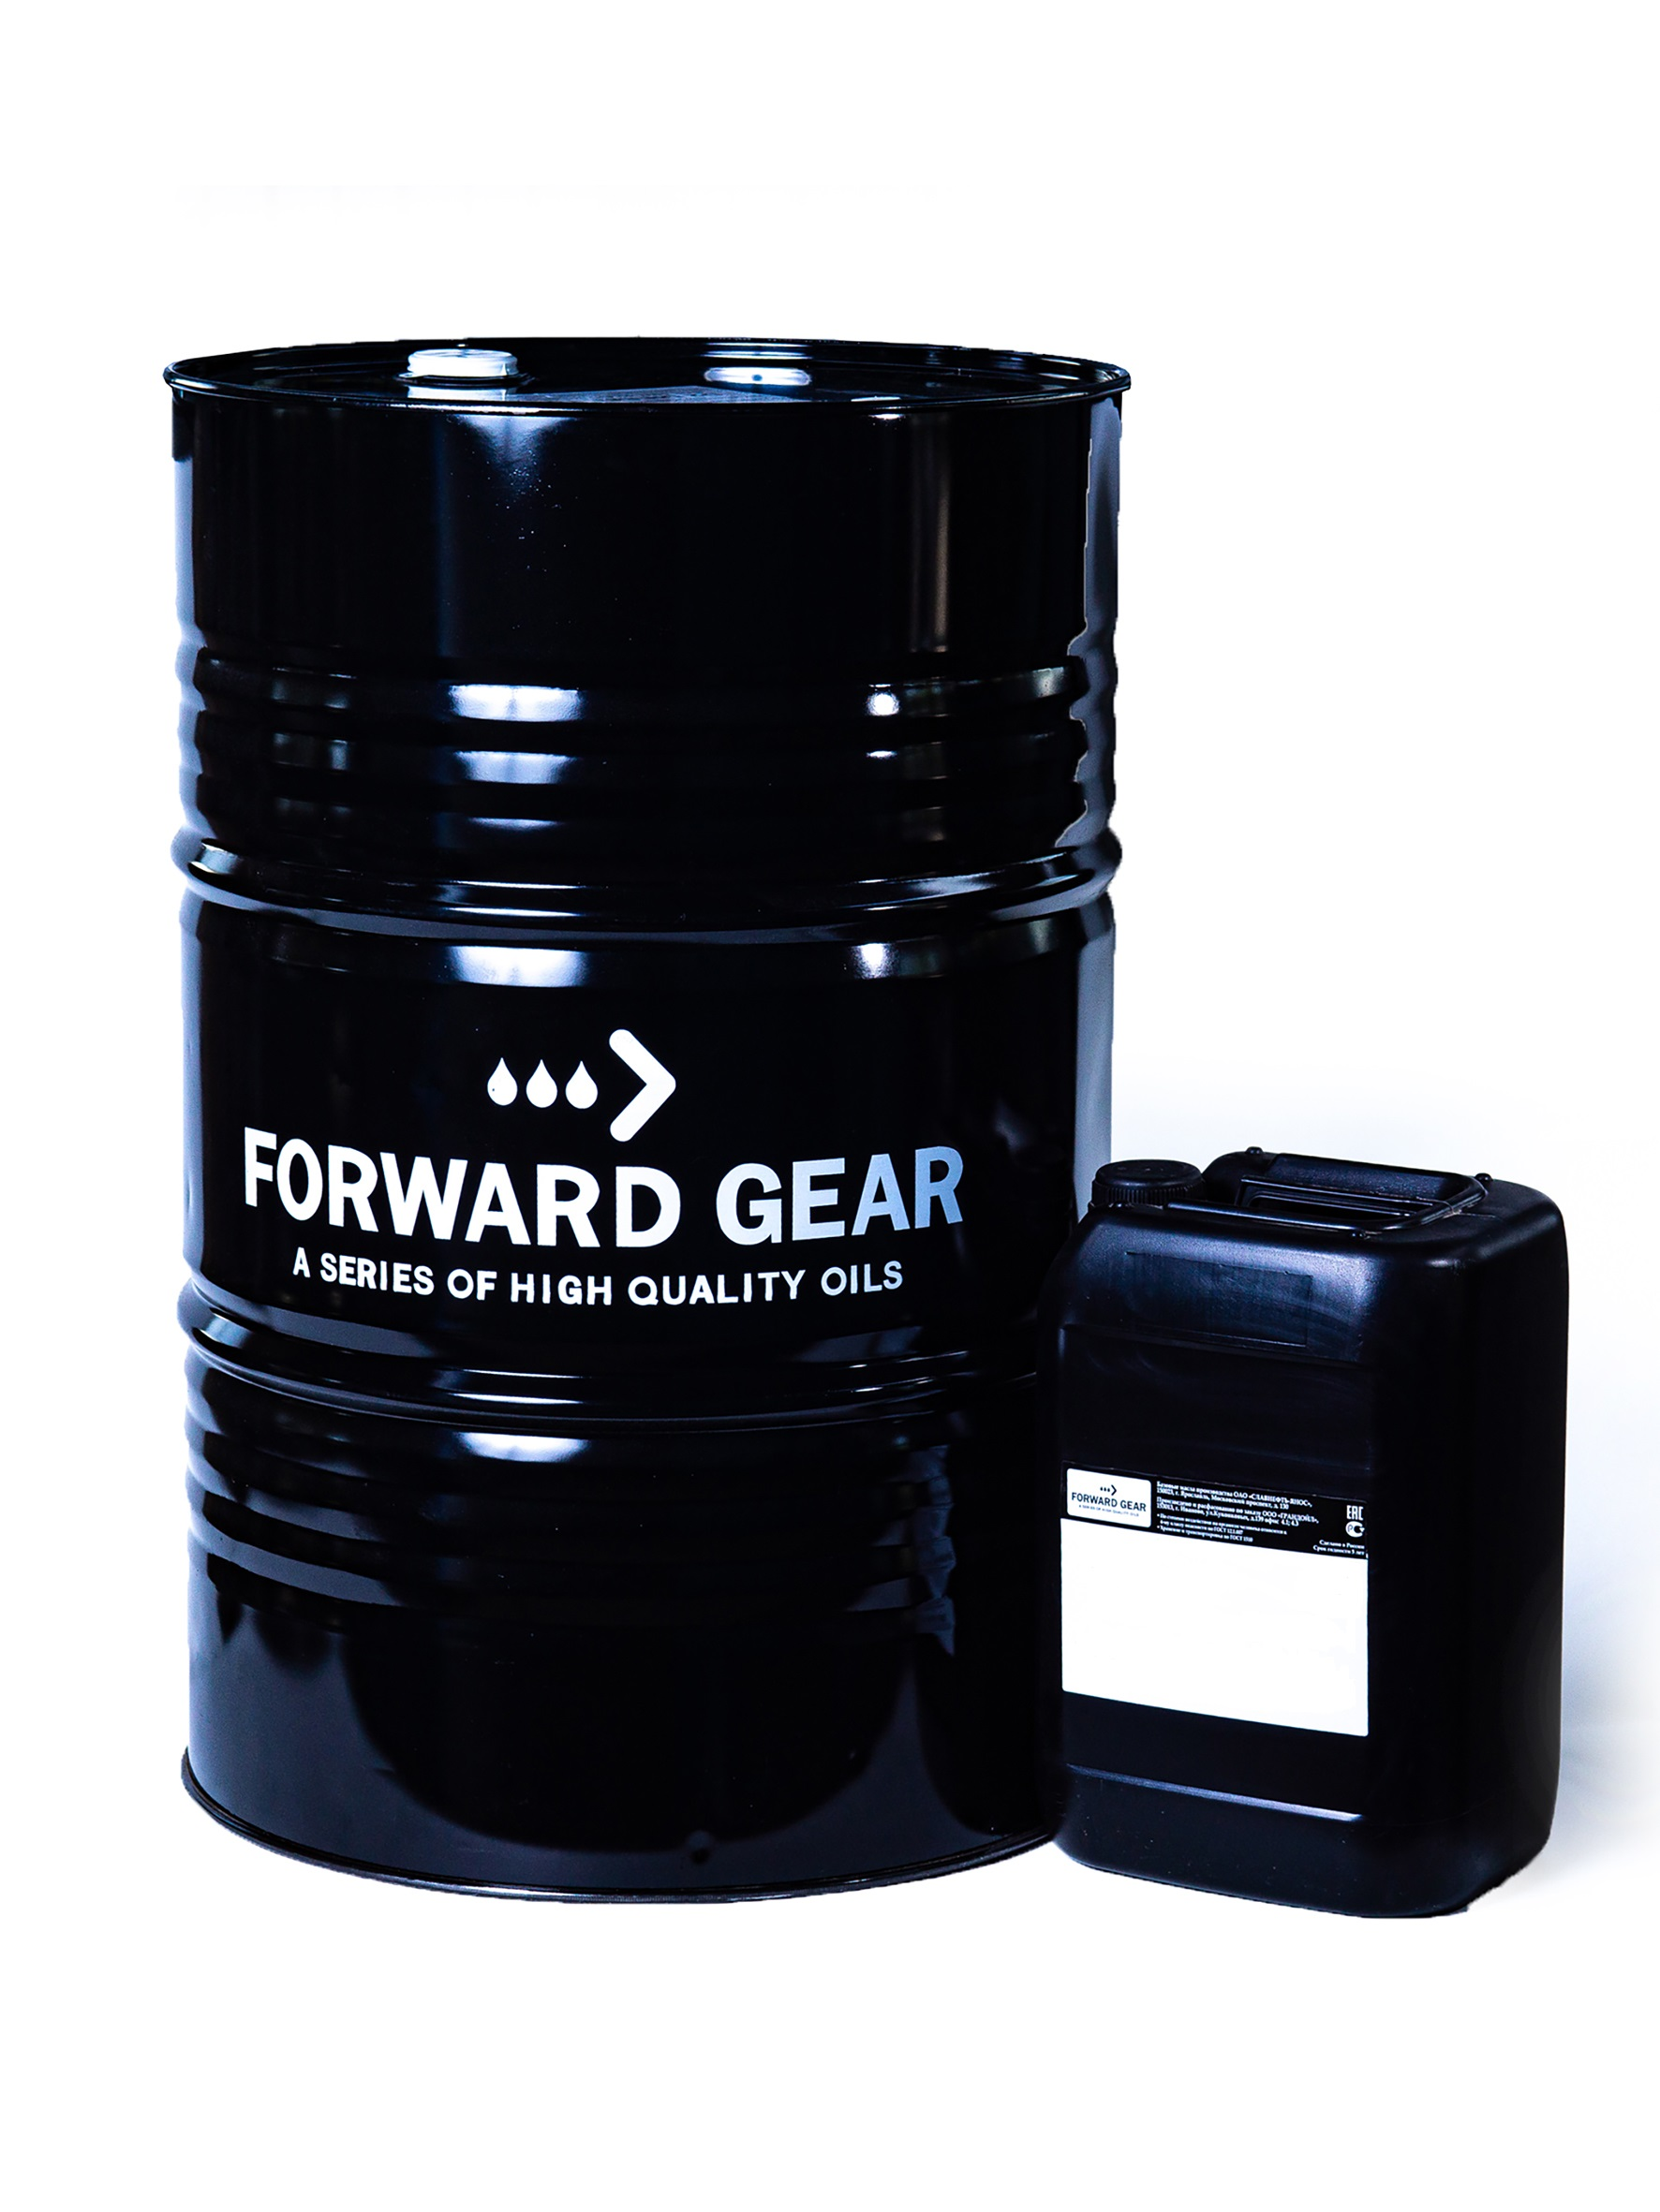
ОПИСАНИЕ ПРОДУКТА.
FORWARD GEAR White Oil - масло для швейного оборудования представляет собой очищенную смесь жидких насыщенных углеводородов. Это кристально прозрачный продукт водянисто-белого цвета, не содержащий токсичных примесей и практически без запаха.
Основное назначение масла для швейного оборудования - уменьшение износа поверхностей трения для продления срока службы деталей и механизмов.
Для промышленных швейных машин с автоматической системой смазки масло заливается в поддон (картер) или специальный резервуар. Масло подается по распределительным маслопроводам к трущимся поверхностям деталей. При эксплуатации машины необходимо следить через прозрачный колпачок за работой системы смазывания и при уменьшении количества масла в картере своевременно его дополнять.
Для швейных машин с капельной смазкой, масло подается периодически на узлы и механизмы с помощью масленки (как правило идет в комплекте со швейной машиной) или ручного шприца, в указанные на машины места.
В отличие от минеральных и вазелиновых масел срок эксплуатации FORWARD GEAR White Oil в два раза дольше, благодаря синтетической основе.
Используется также для смазки вертикальных, дисковых и ленточных ножей, для ухода и обслуживания деталей и механизмов из пластмассы и резины, рабочих поверхностей швейных машин: игольных пластин, прижимных лапок и деталей вязальных машин. Предотвращает заедание замков-молний в одежде.

ТЕХНИЧЕСКИЕ ХАРАКТЕРИСТИКИ.
№ п/п | Наименование показателей | Норма по ТУ | Фактически | Метод испытания
1. | Вязкость кинематическая мм2/с - при 100°С: | 3,8 -4,5 | 4,4 | ГОСТ 33
2. | Индекс вязкости не менее: | 110 | 120 | ГОСТ 25371
3. | Содержание механических примесей: | отсутствие | отсутствие | ГОСТ 6370
4. | Содержание воды: | отсутствие | отсутствие | ГОСТ 2477
5. | Температура вспышки в открытом тигле, °С, не ниже: | 200 | 210 | ГОСТ 4333
6. | Температура застывания, °С, не выше: | минус 15 | минус 25 | ГОСТ 20287
7. | Испытание на коррозию: | выдерживает | выдерживает | ГОСТ 2917
8. | Цвет на колориметре ЦНТ, единиц ЦНТ, не более: | 0,5 | 0 | ГОСТ 20284
9. | Плотность при 15°С, кг/м3, не более: | 860 | 852 | ГОСТ 3900


Информация о продукции является справочной и не является спецификацией. Типичные характеристики продукции могут варьироваться в пределах, установленных нормативно-технической документацией, не влияющих на заявленные эксплуатационные свойства.

